「109年度臺中購物節抽豪宅暨『民政耀眼 綻放臺中』演唱會」
活動流程表

時 間：109年9月12日（星期六）15：00～22：00
地 點：臺中市圓滿戶外劇場
項次 | 時 間 | 活動名單 | 備 註
1 | 15:00-22:00 | 區里特色市集開始
2 | 15:00-17:30 | 探索區里尋寶趣
3 | 15:00-17:30 | 綻放舞台開始演出 | 第二舞台
4 | 16:00-17:30 | 藝饗臺中親子趣味DIY | 15:00開放現場報名
5 | 17:30-18:30 | 開放民眾入場 | 17:30開放持票民眾入場，18:30開放無票民眾入場，座滿為止。
6 | 18:00-18:25 | 暖場表演-兩棲人樂團 | 暖場表演開始
7 | 18:25-18:55 | 暖場表演-米粒人樂團
8 | 18:55-19:00 | 主持人開場 | 介紹蒞臨貴賓，市長到場
9 | 19:00-19:30 | 市長致詞、2020臺中購物節最大獎抽獎 | 精品豪宅1戶、油畫2幅
10 | 19:30-19:35 | 開幕儀式、Bravo臺中-千人共舞 | 全場大合跳
11 | 19:35-19:55 | 美聲天后-梁文音 | 正式表演開始
12 | 19:55-20:15 | 超偶冠軍-李子森
13 | 20:15-20:25 | 摸彩活動-第一階段 | 邀請貴賓協助摸彩，並請中獎者緩步至兌獎區領獎
14 | 20:25-20:45 | 靈魂美聲-陳忻玥
15 | 20:45-21:05 | 創作才子-蔡旻佑
16 | 21:05-21:15 | 摸彩活動-第二階段
17 | 21:15-21:35 | 柔情唱將-林良歡
18 | 21:35-21:55 | 金曲歌王-翁立友
19 | 21:55-22:00 | 摸彩活動-第三階段
圖1：場地配置圖
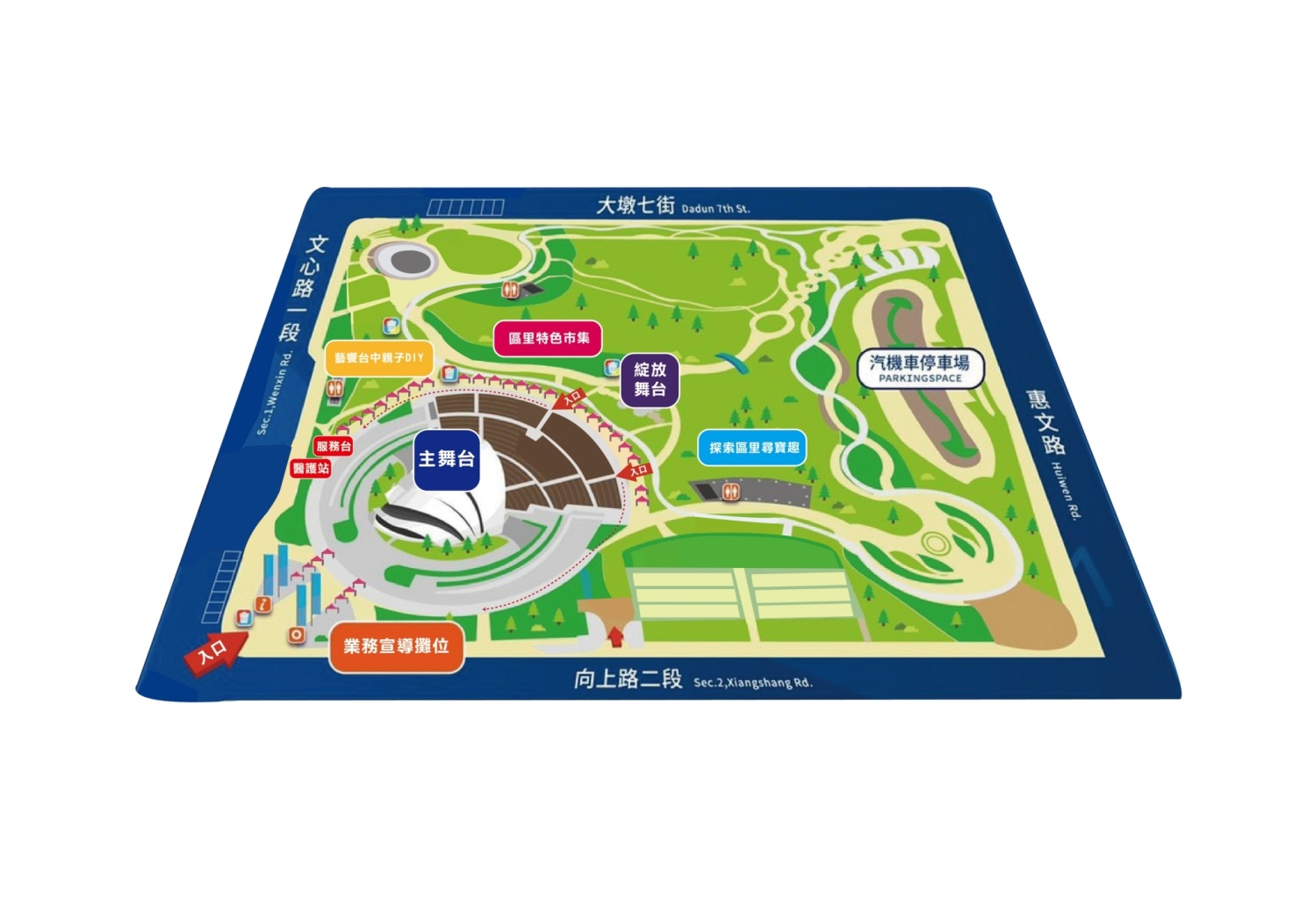

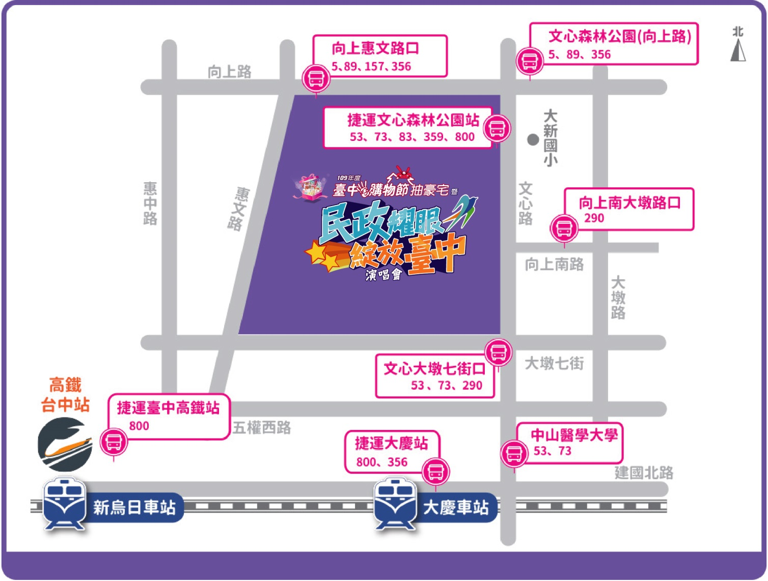
圖2：交通方式及停車場資訊圖


